Project Proposal

|  |  |  |  |  |
| --- | --- | --- | --- | --- |
| 팀 명 | ⠠⠠⠾⠈⠍⠐⠕(썬구리) | | | |
| 담당 교수 | 황호영 교수님 | | | |
| 팀원 | 이름 | 학번 | 연락처 | E-mail |
| 최인식(팀장)  심종민  이창희  장예준 | 1771264  1771144  1771209  1971017 | 010-9179-9673  010-6861-3309  010-8991-6564  010-9414-8315 | cislove98@naver.com |
| Project URL | <https://github.com/SimJongMin/Smart_Glass.git> | | | |

**목차**

1. 프로젝트 수행 목적
   1. 프로젝트 정의
   2. 프로젝트 배경
   3. 프로젝트 목표
      1. 점자 인식 및 번역
      2. 글자 인식 및 번역
      3. TTS(Text to Speech)
      4. 사물(차) 인식 및 경고 시스템
      5. GPS를 이용한 길 안내 및 날씨정보
2. 프로젝트 개요
   1. 프로젝트 설명
   2. 프로젝트 구조
   3. 시나리오
      1. 점자 인식 및 번역
      2. 글자 인식 및 번역
      3. TTS(Text to Speech)
      4. 사물(차) 인식 및 경고 시스템
      5. GPS를 이용한 길 안내 및 날씨정보
   4. 기대 효과
   5. 제약 조건
   6. 관련 기술
   7. 개발 도구
3. 프로젝트 추진 체계
   1. 역할 분담
   2. 개발 일정
4. 참고 자료

**1 프로젝트 수행 목적**

* 1. 프로젝트 정의

후천적 시각장애인을 위한 Smart Glass

* 1. 프로젝트 배경

첫번째로 모바일 폰에서 스마트폰으로, 스마트폰에서 이를 연동한 애플 워치, 갤럭시 워치와 같은 스마트 기기들이 많이 대중화가 되는 시대의 흐름을 반영하여 스마트 글래스에 초점을 맞추기로 하였습니다.

많은 시각 장애인들이 점자를 읽고 배우는데 어려움이 있습니다. 그 이유가 후천적 사고, 질환으로 인해 시각장애를 겪고 있는 사람들이 제도적으로 도움을 받을 수 있는 여건이 부족하다는 것입니다. 일반 사람들도 언제 어디서 사고를 당해 몸이 불편해질지 모르고 노화로 인하여 점자 공부에 불편함이 있을 수 있겠다 라는 생각이 들어서 저희는 스마트 글래스 안에서 후천적 시각장애인들에게 서비스할 수 있는 방안을 내놓자고 의견을 좁혔습니다.

* 1. 프로젝트 목표
     1. 점자 인식 및 번역
* TensorFlow + OpenCV를 이용한 사진 분석을 통해 해당 점자에 대한 인식 및 한국어로 번역이 가능하도록 구현
  + 1. 글자 인식 및 번역
* Tesseract + OpenCV를 이용해 글자를 인식하고 Translation API(Google)를 사용하여 글자를 한국어로 번역하도록 구현
  + 1. TTS(Text to Speech)
* 파이썬 모듈(gtts)을 사용하여 사진에서 인식 및 번역한 글자를 읽어주는 기능 구현
  + 1. 사물(차) 인식 및 경고 시스템
* OpenCV를 이용해 차량 인식이 가능하도록 구현하고 라즈베리 파이 모듈을 사용하여 차량이 가까워졌을 때 사용자에게 경고하는 시스템 구현
  + 1. GPS를 이용한 길 안내 및 날씨정보
* 라즈베리 파이의 GPS 모듈을 사용하여 사용자에게 길 안내 및 날씨 정보를 제공하는 기능 구현

1. **프로젝트 개요**
   1. 프로젝트 설명

* Pi카메라로부터 들어오는 실시간 이미지를 Deep Learning을 통해 처리하여 점자와 외국어를 한국어로 번역한 후 TTS를 통해 사용자에게 읽어준다. 또한, 차량을 인식해 사용자와 차의 간격이 일정 거리 이하로 줄어들면 사용자에게 알려준다. GPS를 사용하여 사용자에게 길 안내 및 해당 지역 날씨 정보를 제공한다.
  1. 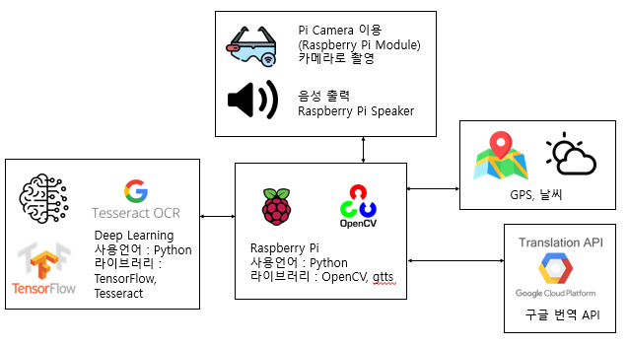프로젝트 구조
  2. 시나리오
     1. 점자 인식 및 번역

1. 카메라를 통해 점자를 촬영
2. OpenCV를 사용하여 촬영된 이미지를 전 처리
3. 전 처리된 이미지를 Deep Learning한 모듈을 통해 해당 점자 이미지를 한글로 번역
   * 1. 글자 인식 및 번역
4. 카메라를 통해 글자를 촬영
5. OpenCV를 사용하여 촬영된 이미지를 전 처리
6. 전 처리된 이미지를 Tesseract + Translation API(Google)를 통해 해당 글자를 한글로 번역
   * 1. TTS(Text to Speech)
7. 파이썬 모듈(gtts)을 사용하여 번역한 글자를 읽음
   * 1. 사물(차) 인식 및 경고 시스템
8. 카메라를 통해 차량을 촬영
9. OpenCV를 사용하여 촬영된 이미지를 전 처리
10. 전 처리된 이미지를 Deep Learning한 모듈을 통해 차량을 인식
11. 초음파 센서를 통해 차량과 사용자 간의 거리가 일정 수치 이하이면 알려줌
    * 1. GPS를 이용한 길 안내 및 날씨정보
12. 라즈베리 파이 GPS모듈을 사용하여 해당 위치의 좌표 받음
13. API를 사용하여 좌표 값을 입력해 제공하는 정보를 받음
    1. 기대효과

* 시각장애인들 뿐만 아니라 눈이 불편하신 분들 또한 이 기능들을 이용하여 일상생활을 더 편하게 살 수 있다. 점자를 익히지 못하여도 점자 및 글자를 읽어주는 기능을 이용하여 일상에 익숙해질 수 있고, 이동중에 차량 같은 위험 요소 등을 본인에게 인지시켜 피해 최소화를 기대할 수 있다. 이를 통하여 그들의 사회 복귀 가능성을 올려줄 수 있다.
  1. 제약조건
* 점자, 글자, 차를 인식하는 것에 OpenCV와 machine learning을 이용하는데 machine learning 학습과정에서 잘못된 가정에 기반한 모델이 나올 경우 점자, 글자, 차 인식이 잘못될 가능성이 존재한다.
* 시간적 한계로 인해 완성도 높은 기능을 구현하는데 제약이 있다. 해당 기능에 대한 기본적인 기능만 구현하게 되는 한계점 존재.
* GPS를 통해 위치 정보를 받아올 때 네트워크 및 위치 정보가 정확하지 않은 경우 잘못된 위치 정보를 가져오는 오류가 발생 가능하다.
* Open API를 사용하여 길 찾기 및 날씨 정보를 받아올 때 네트워크 불안정으로 인해 연결이 불안정한 경우가 발생 가능하다.

|  |  |
| --- | --- |
| 구분 | 설명 |
| TensorFlow | 텐서플로(TensorFlow) 또는 텐서플로우는 다양한 작업에 대해 데이터 흐름 프로그래밍을 위한 오픈소스 소프트웨어 라이브러리이다. 심볼릭 수학 라이브러리이자, 인공 신경망 같은 기계 학습 응용프로그램 및 딥러닝(deep Learning)에도 사용된다. |
| OpenCV | OpenCV은 오픈소스 컴퓨터비전 라이브러리이다.  원래는 인텔이 개발하였다. 윈도, 리눅스 등의 여러 플랫폼에서 사용할 수 있다. 실시간 이미지 프로세싱에 중점을 둔 라이브러리이다. 인텔 CPU에서 사용되는 경우 속도의 향상을 볼 수 있는 IPP를 지원한다 |
| Tesseract | 테서랙트(Tesseract)는 다양한 운영 체제를 위한 광학 문자 인식 엔진이다. 이 소프트웨어는 Apache License, 버전 2.0에 따라 배포되는 무료 소프트웨어이며 2006년부터 Google에서 개발을 후원했다. |
| TTS | 구글 텍스트 음성 변환(Google Text-to-Speech)은 안드로이드 운영 체제용으로 구글이 개발한 스크린 리더 애플리케이션이다. 애플리케이션에 화면 상의 텍스트를 읽는 기능을 제공하며 수많은 언어를 지원한다. |
| Translation API | 구글 번역(영어: Google Translate)은 텍스트 번역을 위해 구글이 무료로 제공하는 다 언어 기계 번역 서비스이다. 안드로이드, iOS용 웹사이트 인터페이스, 모바일 앱, 그리고 개발자들이 브라우저 확장과 응용 소프트웨어를 개발하는 데 도움을 주는 API를 제공한다. |

* 1. 관련기술
  2. 개발도구

|  |  |
| --- | --- |
| 구분 | 설명 |
| Raspberry Pi 3 | 영국의 라즈베리 파이 재단이 학교에서 기초 컴퓨터 과학 교육을 증진시키기 위해 만든 싱글 보드 컴퓨터이다. 이번에 새로 출시한 모델은 1.2GHz Quad core, Cortex A53, 64 bit CPU와 자체적으로 802.11n WIFI, Bluetooth 제공한다. |
| Python3 | 파이썬(영어: Python)은 1991년 네덜란드계 프로그래머인 귀도 반 로섬이 발표한 고급 프로그래밍 언어로, 플랫폼에 독립적이며 인터프리터식, 객체지향적, 동적 타이핑(dynamically typed) 대화형 언어이다. |
| VS Code | 비주얼 스튜디오 코드(영어: Visual Studio Code) 또는 코드(code)는 마이크로소프트가 마이크로소프트 윈도우, macOS, 리눅스용으로 개발한 소스 코드 편집기이다. 디버깅 지원과 Git 제어, 구문 강조 기능 등이 포함되어 있으며, 사용자가 편집기의 테마와 단축키, 설정 등을 수정할 수 있다. |

1. **프로젝트 추진 체계**
   1. 역할 분담

황호영

지도교수

최인식

팀장

이창희

장예준

심종민

팀원

팀원

팀원

* 1. 개발 일정

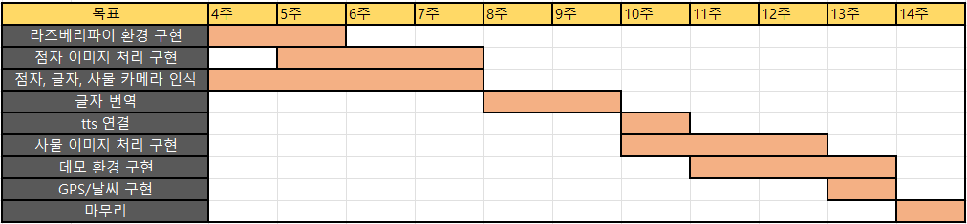

1. **참고 자료**

* Wiki pedia
* [www.raspberryPi.org](http://www.raspberryPi.org)